Jóga Radosti na statku Wildenava
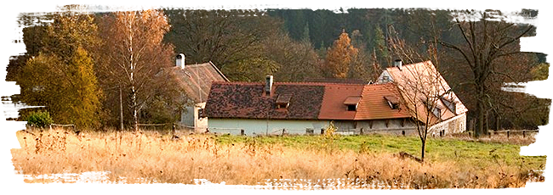
27.10. – 30.10.
Příjezd ve čtvrtek do 17.30 hodin,
odjezd v neděli kolem 13 hodiny.
Nově zrekonstruovaný krásný statek, uprostřed lesů mezi Loktem a Svatošskými skalami.
K dispozici máme: 1x třílůžkový pokoj s koupelnou a WC, 1x4 lůžkový pokoj s koupelnou a WC. Podkrovní místnost, kde se spí na matracích ve svém spacáku, k tomu společná koupelna a WC. Velký krásný prostor na cvičení uvnitř.
Strava veganská: Lucka je skvělá kuchařka, připraví nám zdravou snídani, oběd a lehkou večeři.
Cvičení 3x denně: ráno před snídaní, dopoledne před obědem a odpoledne před večeří.
Po večeři: relaxace, meditace, masáže nohou, rukou, obličeje a hlavy.
Tvořit budeme v přítomnosti podle intuice.
Pouze pro 12 žen
Možnost workshopu na výrobu dřevěných lžiček se Sašou!

Cena: v pokoji 4 050,-Kč, na matraci 3450,-Kč
Přihlášky prosím: Petra Žižková 776 866 101, p.z@volny.cz

